Câu 1.1: Chia bảng 1NF,2NF,3NF:

1NF:

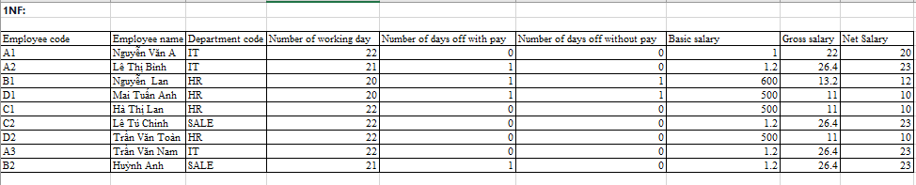

2NF:

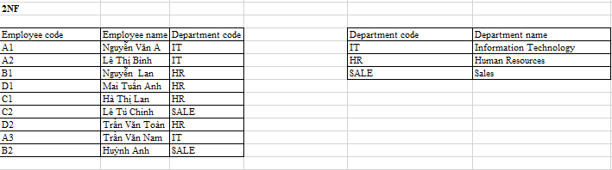

3NF:

